本科教务系统集中排课占用教室操作指南

一、排班

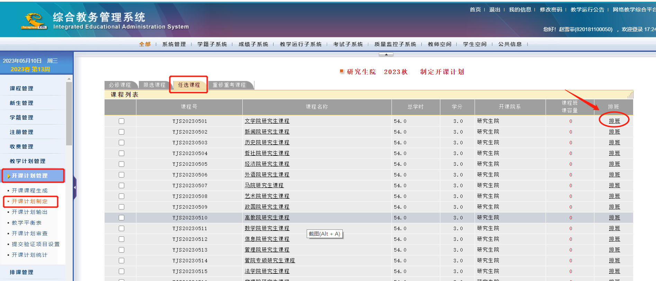

在教务系统开课计划管理->开课计划制定->任选课程->排班。

注：每个学院均有一门以学院名称命名的虚拟课，用于在本科生教务系统排课占用教室。学院有多门课程研究生需要占用公共教室的，则需要建立多个课程班。如：文学院有10门课需要借用教室，则将教务系统中YJS20230501 文学院研究生课程排10个课程班。

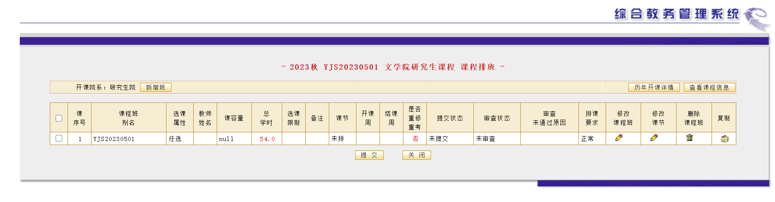

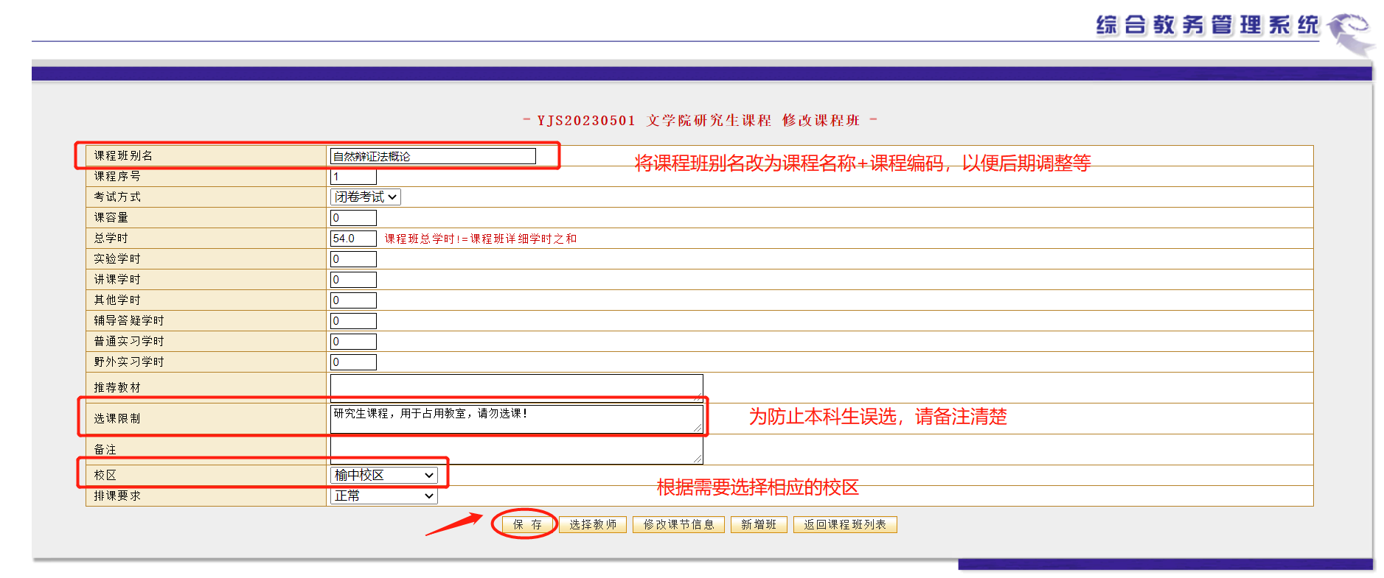

根据需要将课程班信息调整好，课程班别名建议修改为“研究生课程编码+课程名称”，在选课限制写明“研究生课程，用于占用教室，请勿选课！”等字样，防止本科生误选。

注：尽量将课程班信息中别名填写清楚，以便后期调整或进行排课信息核对等事宜。同时，请勿修改或删除其他单位的课程班（因账号均归属研究生院，各单位可以看到账号下的其他学院虚拟课）。

二、排课占用公共教室

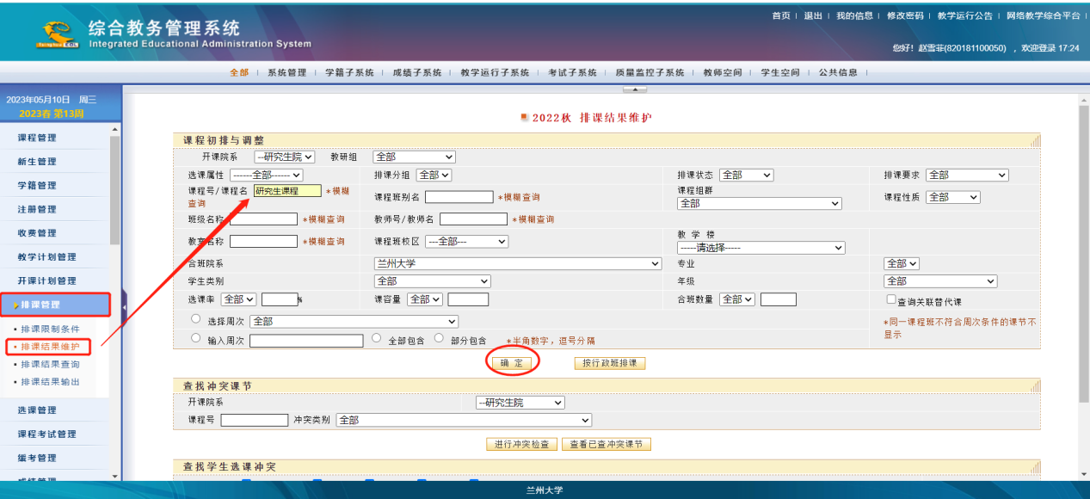

在教务系统排课管理->排课结果维护->输入“研究生”或“研究生课程”或“文学院研究生课程”等信息模糊搜索->确定。

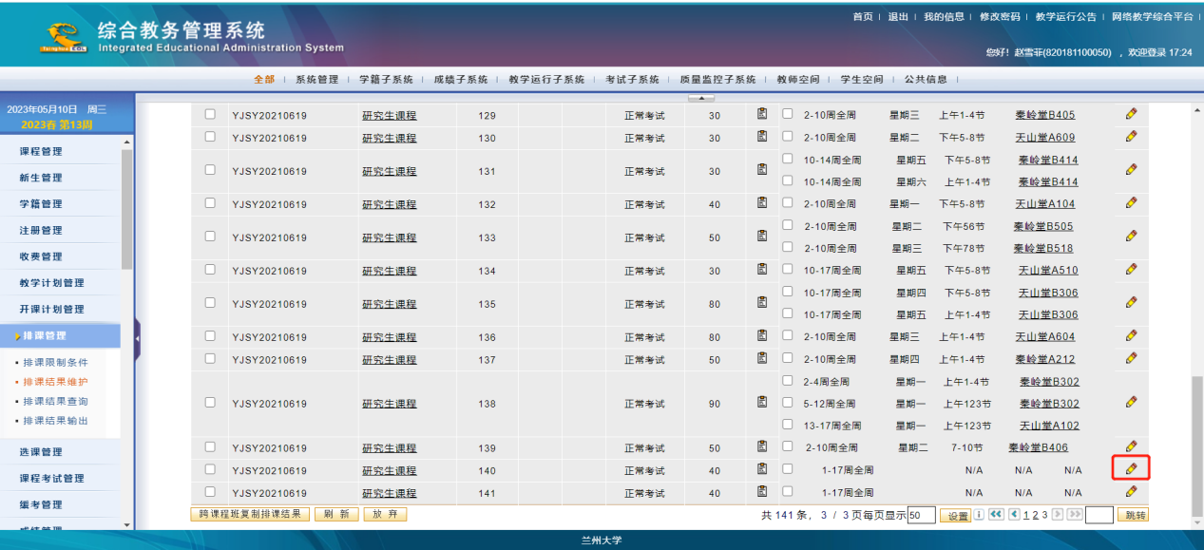

根据自己设定的课程班点击小铅笔进行排课维护。

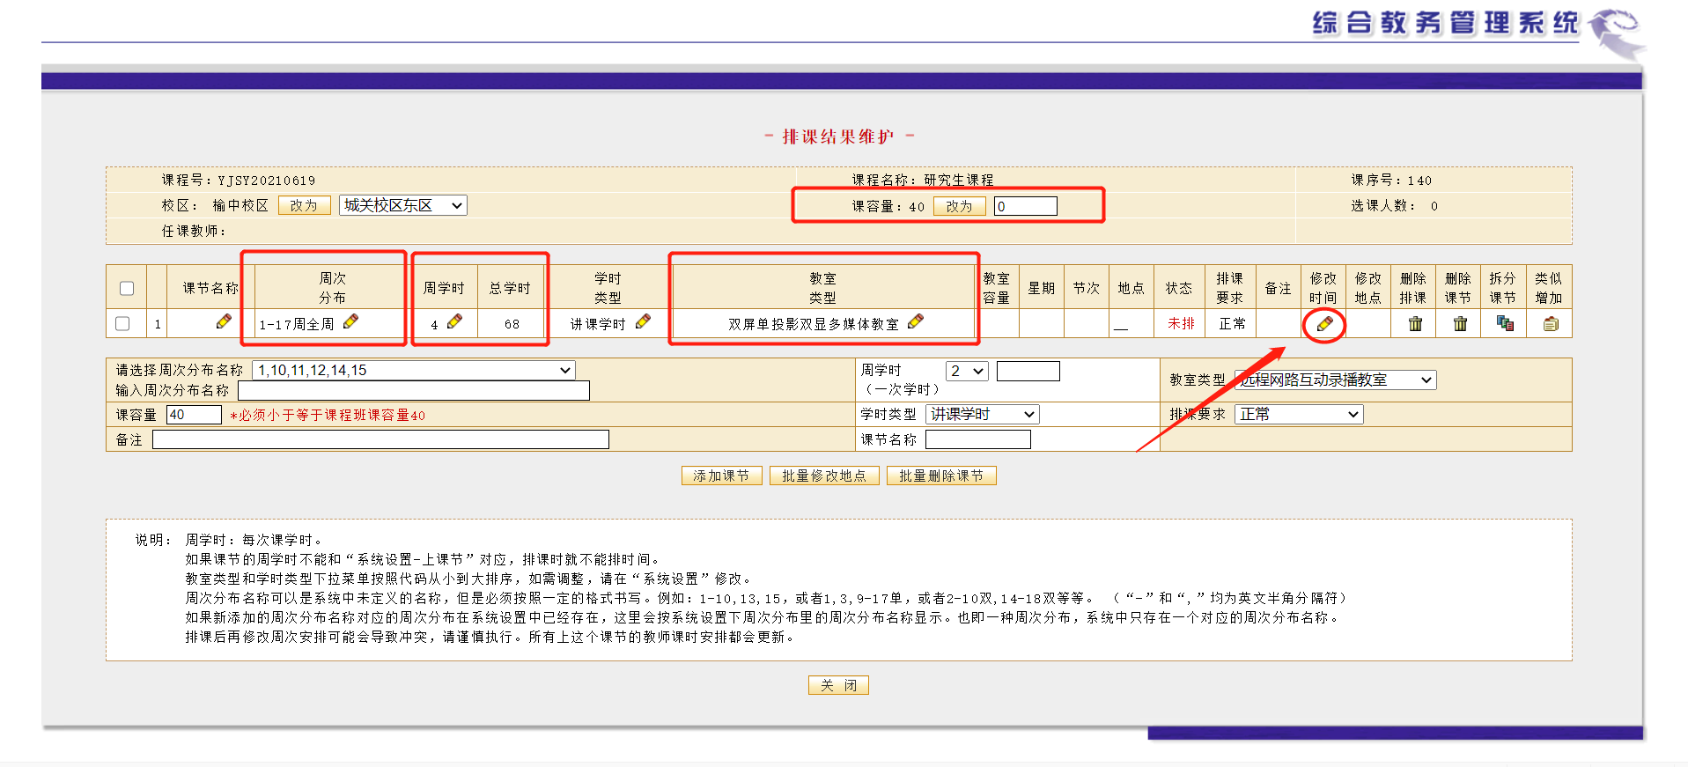

对“课容量”、“排课周次”等信息进行维护，相关信息务必准确。点击“维护时间”的小铅笔图标进行排课时间与地点的维护。

注：“教室类型”一般选择“多媒体教室”；如需使用秦岭堂的其他类型教室，可根据相应教室类型进行修改。排课周次、时间、地点等信息务必准确，否则将影响教室使用或造成教室使用冲突等。因教室资源有限，尤其是杏林楼教室资源十分紧张，**请大家根据课容量选择相近容量的教室，切勿随意占用。**

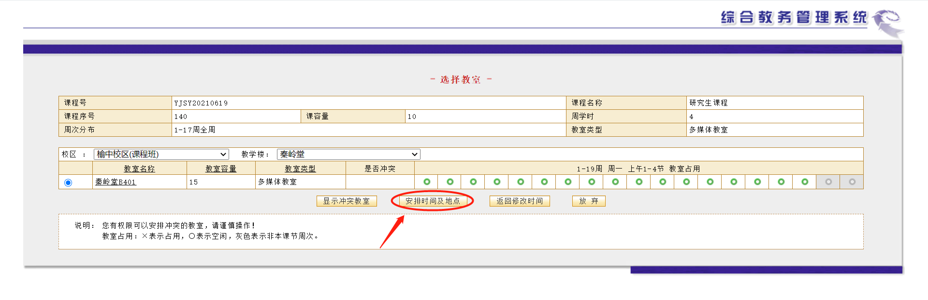

三、调整排课信息

在研究生院规定的排课时间及开学第一周，可向研究生院赵老师预约账号的使用时段自行修改。选课结束后，关键信息（任课教师、上课时间、地点等）需要报送纸质报告。

以上时间节点如有变化，另行通知。